CỘNG HÒA XÃ HỘI CHỦ NGHĨA VIỆT NAM
Độc Lập – Tự Do – Hạnh Phúc

I. Tác giả
- Họ và tên: Nguyễn Thị Chung
- Ngày sinh: 13 - 11- 1981
- Đơn vị: Trường THPT Sóc Sơn
- Chức vụ: Giáo viên môn lịch sử - Tổ Xã Hội 1

II. Tên sản phẩm
Tên sản phẩm: Nâng cao kết quả học tập thông qua đổi mới phương pháp dạy học và sử dụng phim tư liệu, hình ảnh trong dạy lịch sử

PHỤ LỤC
 | Trang
1.Tóm tắt đề tài……………………………………………………………… | 3
2. Giới thiệu…………………………………………………………………. | 4
3. Phương pháp nghiên cứu…………………………………………………. | 5
3.1. Khách thể nghiên cứu............................................................................... | 5
3.2. Thiết kế………………………………………………………………… | 6
3.3. Quy trình nghiên cứu................................................................................ | 6
3.4. Đo lường……………………………………………………………….. | 7
4. Phân tích dữ liệu và kết quả........................................................................ | 7
5. Kết luận…………………………………………………………………… | 9
5.1. Kết luận.................................................................................................... | 9
5.2.Khuyến Nghị ............................................................................................. | 9
6. Tài liệu tham khảo………………………………………………………... | 9
7. Phụ lục……………………………………………………………………. | 10
Kế hoạch bài học 22: Tiết 39 Nhân dân hai miền trực tiếp chiến đấu chống Đế quốc Mỹ xâm lược. nhân dân Miền Bắc vừa chiến đấu vừa sản xuất  ( 1965- 173)........................................................................................... | 10
Đề kiểm tra sau Tác động.................................................................... | 31
Đáp án biểu điểm bài kiểm tra sau Tác động | 35
Bảng điểm kiểm tra trước tác động và sau Tác động của lớp thực nghiệm và lớp đối chứng | 36

ĐỀ TÀI
NÂNG CAO KẾT QUẢ HỌC TẬP NHỜ ỨNG DỤNG PHƯƠNG PHÁP DẠY HỌC MỚI TRỰC QUAN SINH ĐỘNG TRONG BỘ MÔN LỊCH SƯ 12

Người nghiên cứu: Nguyễn Thị Chung -Trường Trung học Phổ thông Sóc Sơn
Giáo viên môn: Lịch Sử - Tổ xã hội 1
I. TÓM TẮT ĐỀ TÀI LÝ DO CHỌN ĐỀ TÀI
Ngày 1 tháng 2 năm 1942 trên báo Việt Nam độc lập, phát hành tại chiến khu, Bác Hồ kính yêu của chúng ta đã viết bài ” Nên học sử ta”. Mở đầu bài báo Bác viết:
” Dân ta phải biết sử ta
Cho tường gốc tích nước nhà Việt Nam”
Là một công dân Việt Nam yêu nước trên cương vị là một giáo viên giảng dạy bộ môn lịch sử tôi mong muốn thông qua từng tiết học, từng bài giảng lịch sử trên lớp giáo dục cung cấp cấp kiến thức cho các em học sinh (HS) để đảm bảo cho các kì thi quốc gia, bên cạnh đó cũng giáo dục cho các em HS tình yêu quê hương đất nước, tự hào về truyền thống của dân tộc, quá trình đấu tranh anh dũng để dựng nước, giữ nước, quá trình lao động sáng tạo trong thời kì đất nước đổi mới. Từ đó giáo dục các cho các em HS biết trân trọng những gì mình đang có, biết ơn các thế hệ tiên tổ, cha anh đã tạo ra những thành quả và càng ngày càng làm giàu cho truyền thống dân tộc.
Môn lịch sử ở các cấp học nói chung và bộ môn lịch sử ở lớp 12 nói riêng nhằm cung cấp cho HS những kiến thức cơ bản về một số sự kiện, hiện tượng, nhân vật lịch sử....tiêu biểu theo diễn biến thời gian lịch sử Việt Nam, thế giới. Dạy lịch sử là bước đầu hình thành cho các em kĩ năng quan sát, thu thập tìm kiếm tư liệu từ các nguồn thông tin khác nhau, phân tích chọn lọc... hình thành cho các em thói quen ham học. Tổ chức nhiều hoạt động Dạy – Học: Như hoạt động nhóm... hình thành kĩ năng làm việc nhóm, xây dựng tinh thần đoàn kết, thái độ học tập nghiêm túc của HS, tạo ra sự tương tác giưa các học sinh trong cùng một nhóm và HS giưa các nhóm khác nhau. Do vậy việc khơi dậy niềm say mê, ham học hỏi, tìm tòi kiến thức của học sinh, tạo ra được sự hứng thú trong các giờ học lịch sử là nhiệm vụ và là mục đích của người giáo viên trong sự nghiệp đào tạo thế hệ mới, con người mới trong thời kì mới và hội chủ nghĩa.
Trong những năm gần đây, với đường lối đổi mới do Đảng ta khởi xướng và lãnh đạo, đã làm cho diện mạo đất nước thay đổi trên tất cả các lĩnh vực xã hội. Để đáp ứng nguồn nhân lực cho công cuộc đổi mới, hệ thống giáo dục các cấp đã và đang được Đảng và Nhà nước ta hết sức quan tâm. Một trong những mục tiêu giáo dục ở nhà trường là giáo dục toàn diện. Ở trường trung học phổ thông học sinh được học rất nhiều bộ môn khác nhau. Tất cả các môn học đó đều góp phần giáo dục tư tưởng đạo đức cho học sinh. Trong đó môn Lịch sử là môn học trực tiếp giáo dục đạo đức, lý tưởng cho học sinh.
Ở trường trung học phổ thông môn lịch sử lớp 12 và toàn bộ nội dung phần kháng chiến chống Mỹ qua khảo sát thực tế tôi nhận thấy, đa số giáo viên đều gặp khó khăn trong việc giảng dạy để giúp học sinh có cái nhìn toàn diện, sinh động về lịch sử kháng chiến của dân tộc. trong những năm giảng dạy bộ môn lịch sử tại trường trung học phổ thông Sóc Sơn, tôi nhận thấy rằng nhu cầu mở rộng kiến thức Lịch sử của học sinh đặc biệt là học sinh giỏi, học sinh có nhu cầu thi tổ hợp Khoa học Xã hội ngày càng tăng, nhà trường lại đặc biệt đầu tư trang thiết bị hiện đại phục vụ giảng dạy cùng với sự bùng nổ công nghệ thông tin đó là những điều kiện thuận lợi để các em học sinh có hứng thú chủ động lĩnh hội ghi nhớ và vận dụng những kiến thức Lịch sử một cách có hệ thống mà không bị đơn điệu, khô khan nhàm chán. muốn vậy đòi hỏi giáo viên bộ môn phải biết lựa chọn kiến thức, phương pháp, hình thức tổ chức phù hợp với từng bài, từng chủ đề từng đối tượng học sinh theo các ban.
Giải pháp của tôi là sử dụng phương pháp tổ chức dạy học mới, ứng dụng công nghệ thông tin, sử dụng nhiều phim tư liệu hình ảnh, bảng biểu, sơ đồ, nhập vai... trong dạy học Lịch Sử ở lớp 12 trường Trung học phổ thông Sóc Sơn.
Nghiên cứu được tiến hành trên 2 nhóm lớp tương đương, hai lớp 12 ở trường trung học phổ thông Sóc Sơn. Lớp 12 A1 là lớp thực nghiệm và lớp 12A2 là lớp đối chứng. lớp thực nghiệm được thực hiện giải pháp thay thế khi dạy bài 22 ( tiết 1: Nhân dân hai miền trực tiếp chiến đấu chống Đế quốc Mỹ xâm lược. nhân dân Miền Bắc vừa chiến đấu vừa sản xuất ( 1965- 1 973). Kết quả cho thấy tác động đã có ảnh hưởng rõ rệt đến kết quả học tập của học sinh. Lớp thực nghiệm đã đạt kết quả cao hơn so với lớp đối chứng, bài kiểm tra đầu ra của lớp thực nghiệm có giá trị trung bình là 7,85; điểm kiểm tra đầu ra của lớp đối chứng là 7,11. Kết quả kiểm chứng test cho thấy P < 0,49 có nghĩa là có sự khác biệt lớn giữa điểm trung bình của lớp thực nghiệm và lớp đối chứng. Điều đó chứng sử dụng phương pháp dạy học mới sử dụng tư liệu, hình ảnh trực sinh động trong một tiết dạy học Lịch Sử đã làm nâng cao kết quả học tập, hứng thú cho học sinh lớp 12 trường Trung học phổ thông Bắc Sơn.
2. GIỚI THIỆU
Trong sách giáo khoa Lịch sử lớp 12 là tư liệu học tập và giảng dạy của thầy và trò vốn nặng nề về mặt kiến thức, kênh chữ nhiều hơn kênh hình không hấp dẫn học sinh. Chính vì vậy học sinh rất khó nắm bắt kiến thức và không hứng thú với môn Lịch sử. Nếu tổ chức được nhiều các hoạt động khác nhau đưa thêm nhiều các hình ảnh tư liệu để học sinh quan sát, tri giác, từ đó rút ra các khái niệm, biểu tượng, kiến thức cần ghi nhớ và hình thành tư tưởng tình cảm cho các em là phù hợp và hiệu quả.
Trong những năm qua, chúng tôi giảng dạy hầu như tuân thủ đúng nội dung kiến thức sách giáo khoa, cung cấp kiến thức cơ bản mà bài giảng đề cập nhưng các em học sinh rất khó nhớ những kiến thức cơ bản đó. Đại đa số các em thuộc bài nhưng chưa hiểu rõ về bản chất lịch sử, chưa có cái nhìn toàn diện về cuộc kháng chiến chống Mỹ, những khó khăn vất vả hy sinh to lớn của các thế hệ cha anh đã ngã xuống.
Để thay đổi hiện trạng trên, đề tài nghiên cứu đã sử dụng phương pháp dạy học mới ( sơ đồ tư duy, hoạt động nhóm, phiếu bài tập…), hình ảnh video tư liệu trong dạy học lịch sử lớp 12.
Giải pháp thay thế: vấn đề đổi mới phương pháp dạy học trong đó sử dụng phương pháp thuyết trình miêu tả, tường thuật, kể chuyện, nêu vấn đề, dạy học liên môn đã được các nhà nghiên cứu lý luận dạy học đề cập tới. Song để thực hiện vào các giờ học cụ thể thì người giáo viên phổ thông phải là người thực hiện.
Vấn đề nghiên cứu: Việc đổi mới phương pháp dạy học ( hoạt động nhóm, sử dụng sơ đồ tư duy, phương pháp Hội chợ triển lãm, ổ bi) sử dụng tư liệu video hình ảnh trong dạy học Lịch Sử có nâng cao kết quả học tập cho học sinh khối 12 hay không?
Giả thuyết nghiên cứu: Việc sử dụng phương pháp dạy học mới, sử dụng phim tư liệu hình ảnh trong dạy học Lịch Sử sẽ nâng cao kết quả học tập hứng thú cho học sinh lớp 12 trường Trung học phổ thông Sóc Sơn.
3. PHƯƠNG PHÁP NGHIÊN CỨU
3.1. Khách thể nghiên cứu
Đối tượng nghiên cứu
+ Giáo viên:
Hai cô giáo dạy lớp 12A1 là cô Nguyễn Thị Chung đã tốt nghiệp chuyên nghành lịch sử trường đại học Khoa học Xã hội và Nhân văn, lớp 12A2 là cô Nguyễn Thị Hằng đã tốt nghiệp Khoa Lịch sử Trường Đại học Sư phạm 1 Hà Nội là giáo viên đạt giải trong kỳ thi giáo viên dạy giỏi cấp thành phố, có lòng nhiệt tình tâm huyết với giáo dục.
1. Nguyễn Thị Chung - Giáo viên dạy lớp 12 A1 ( lớp thực nghiệm)
2. Nguyễn Thị Hằng - giáo viên dạy 12A2 ( lớp đối chứng)
+ Học sinh:
Hai lớp được chọn tham gia nghiên cứu đều có nhiều điểm tương đồng về tỉ lệ giới tính dân tộc cụ thể như sau
Bảng 1: Giới tính và thành phần dân tộc của hai học sinh lớp 12 trường Trung học phổ thông Sóc Sơn.
Lớp | Sĩ số | Nam | Nữ | Dân tộc
12A1 | 48 | 25 | 23 | 48
12A2 | 44 | 24 | 20 | 44
- Về ý thức học tập, các em học sinh ở 2 lớp đều có ý thức.
- Về thành tích học tập của năm học trước hai lớp tương đương nhau về điểm số ở các môn học.
3.2.Thiết kế
Chọn 2 lớp: 12A1 là lớp thực nghiệm, 12A 2 là lớp đối chứng. Tôi dùng bài kiểm tra học kì 1 môn Lịch sử làm bài kiểm tra trước tác động. kết quả kiểm tra cho thấy điểm trung bình của hai nhóm lớp có sự khác nhau, do đó tôi dùng phép kiểm chứng test để kiểm chứng sự chênh lệch giữa điểm số trung bình của hai nhóm lớp trước khi tác động
Kết quả
Bảng 2: Kiểm chứng để xác định nhóm tương đương
 | Đối chứng | Thực nghiệm
TBC | 7,14 | 7,25
P | 0,11
p = 0,11 từ đó kết luận sự chênh lệch điểm số trung bình của hai nhóm lớp tương đương và đối chứng là không có ý nghĩa, hai nhóm lớp được coi là tưng đương.
Sử dụng thiết kế 2: Kiểm tra trước và sau Tác động đối với các nhóm lớp tương đương được mô tả ở Bảng 2
Bảng 3: Thiết kế nghiên cứu
Nhóm | Kiểm tra trước tác động | Tác động | Kiểm tra sau tác động
Thực nghiệm | 01 | Dạy học có sử dụng phương pháp mới , sử dụng tư liệu hình ảnh trực quan sinh đông | 03
Đối chứng | 02 | Dạy học không sử dụng tư liệu với phương pháp thuyết trình miêu tả | 04
- Ở thiết kế này tôi sử dụng phép kiểm chứng t-test độc lập
3.3. Quy trình nghiên cứu
Chuẩn bị bài của giáo viên
Cô Nguyễn Thị Hằng dạy lớp đối chứng 12A2 thiết kế kế hoạch bài học không sử dụng phương pháp dạy học mới không sử dụng tư liệu hình ảnh trực quan sinh động, quy trình chuẩn bị bài bình thường.
Cô Nguyễn Thị Chung dạy lớp thực nghiệm 12A1 thiết kế kế hoạch bài học có ứng dụng phương pháp dạy học mới có sử dụng tư liệu video hình ảnh ( 4 nhóm học sinh được giáo viên hướng dẫn sưu tầm trước), sử dụng sơ đồ tư duy ( giáo viên hướng dẫn để học sinh chuẩn bị theo nhóm ở nhà trước), phiếu bài tập( giáo viên chuẩn bị ), soạn bài dạy có sự hỗ trợ của công nghệ thông tin, giáo án điện tử
* Tiến hành thực nghiệm
Thời gian tiến hành thực nghiệm vẫn tuân thủ theo kế hoạch dạy học tổ nhóm chuyên môn, của nhà trường và theo thời khóa biểu để đảm bảo tính khách quan. Cụ thể
Bảng 4: Thời gian thực nghiệm
Tiết | Thứ,ngày,tháng | Lớp | Tiết theo PPCT | Tên bài
1 | Thứ 2  5/02/2018 | 12A1 | 39 | Bài 22 – tiết 1: Nhân dân hai miền trực tiếp chiến đấu chống đế quốc Mĩ xâm lược. Nhân dân miền Bắc vừa chiến đấu vừa sản xuất (1965 -1973)
2 | Thứ 3  06/2/2018 | 12A2 | 39 | Bài 22 – tiết 1: Nhân dân hai miền trực tiếp chiến đấu chống đế quốc Mĩ xâm lược. Nhân dân miền Bắc vừa chiến đấu vừa sản xuất (1965 -1973)
3.4. Đo lường
Bài kiểm tra trước tác động là bài kiểm tra học kì 1 môn Lịch sử. Bài kiểm tra học kì 1 là bài kiểm tra chung đề toàn khối do nhà trường tổ chức chọn lấy đề ngẫu nhiên của một trong năm giáo viên thuộc bộ môn chấm chung nên kết quả rất khách quan
Bài kiểm tra sau tác động làm bài kiểm tra 45 phút học kì 2. bài kiểm tra sau Tác động 100% trắc nghiệm theo đúng chỉ đạo chuyên môn của Sở Giáo Dục Đào Tạo Hà Nội.
* Tiến hành kiểm tra và chấm
Sau khi thực hiện xong các bài học trên chúng tôi tiến hành kiểm tra bài 45 phút (nội dung kiểm tra trình bày ở phần phụ lục)
Hai cô giáo cùng tiến hành chấm bài theo đáp án đã xây dựng
4. PHÂN TÍCH DỰ LIỆU VÀ KẾT QUẢ:
Bảng 5: So sánh điểm trung bình bài kiểm tra sau Tác động
 | Đối chứng | Thực nghiệm
Điểm trung bình | 7,45 | 8.05
Độ lệch chuẩn | 0,31 | 0,8
Giá trị p của test | 0,6
Chênh lệch giá trị trung bình chuẩn ( SMD) | 0,49
Như trên chứng minh rằng kết quả hai nhóm trước tác động là tương đương. Sau tác động kiểm chứng chênh lệch ĐTB bằng test cho kết p = 0,6 cho thấy sự chênh lệch giữa ĐTB nhóm thực nghiệm và nhóm đối chứng rất có ý nghĩa.
Tức là chênh lệch kết quả ĐTB nhóm thực nghiệm cao hơn ĐTB nhóm đối chứng là không ngẫu nhiên mà do kết quả tác động.
Chênh lệch giá trị trung bình chuẩn SMD = 0,49 điều đó cho thấy mức độ ảnh hưởng của dạy học có sử dụng phương pháp dạy học mới sử dụng tư liệu video hình ảnh đã ảnh hưởng đến kết quả học tập của nhóm thực nghiệm là lớn.
giả thuyết của đề tài: “ sử dụng phương pháp dạy học mới, sử dụng tài liệu phim ảnh
Video trong dạy học môn Lịch sử sẽ nâng cao kết quả học tập của học sinh” đã được kiểm chứng.

Giả thuyêt của đề tài “ Nâng cao kết quả học tập thông qua đổi mới phương pháp dạy học và sử dụng phim tư liệu, hình ảnh trong day lịch sử´đã được kiểm chứng
Hình 1: Biểu đồ So sánh ĐTB trước tác động và sâu tác động của lớp thực nghiệm và lớp đối chứng
BÀN LUẬN
Kết quả của bài kiểm tra sau Tác động của nhóm thực nghiệm là: TBC = 8,04 kết quả kiểm tra tương ứng với nhóm đối chứng là TBC = 7,45 độ lệch điểm số giữa 2 nhóm là 0,6 điều đó cho thấy điểm TBC của hai lớp đối chứng và thực nghiệm đã có sự khác biệt rõ rệt, lớp được tác động có điểmTBC cao hơn lớp đối chứng
Chênh lệch giá trị trung bình chuẩn của hai bài kiểm tra là SMD = 0,49 điều này có nghĩa mức độ ảnh hưởng của tác động là lớn
Phép kiểm tra test ĐTB sau Tác động của hai lớp p = 0,6
Kết quả này khẳng định sự chênh lệchĐTB của hai nhóm lớp không phải là do ngẫu nhiên mà là do tác động
5. KẾT LUẬN VÀ KHUYẾN NGHỊ
5.1. Kết luận
Việc sử dụng nhiều phương pháp tổ chức dạy học sử dụng phim tư liệu hình ảnh trong dạy học Lịch sử lớp 12 tại trường trung học phổ thông Sóc Sơn đã nâng cao hiệu quả học tập của học sinh.
5.2. Khuyến nghị
Đối với các cấp lãnh đạo: Tiếp tục quan tâm mở các lớp bồi dưỡng công nghệ thông tin cho giáo viên, thực hiện nhiều hơn các chuyên đề, cung cấp thêm tài liệu hình ảnh, hỗ trợ cơ sở vật chất cho giảng dạy.
Đối với giáo viên cần phải tăng cường tích cực tìm hiểu mạnh dạn đổi mới phương pháp dạy học sử dụng nhiều tư liệu phim hình ảnh. tăng cường thao giảng dự giờ tìm hiểu các nguồn thông tin trên Internet truyền hình báo đài để học hỏi kinh nghiệm. giáo viên cần biết khai thác lựa chọn tư liệu phù hợp với bài học. giáo viên cần phải biết thiết kế kế hoạch bài học tổ chức bài học hợp lý.
6.TÀI LIỆU THAM KHẢO
1. Tài liệu nghiên cứu khoa học sư phạm ứng dụng- dự án Việt Bỉ - Bộ Giáo dục Đào tạo 2008
2. Sách giáo khoa Lịch sử lớp 12
3. Kiến thức kĩ năng lớp lịch sử lớp 12
4. Chiến tranh Việt Nam 10.000 ngày.
5. Phương pháp dạy học Lịch Sử - giáo trình đại học
6. Các tài liệu tham khảo trên mạng khác và của đồng nghiệp

7. PHỤ LỤC
Phụ lục 1: KẾ HOẠCH BÀI HỌC ÁP DỤNG ĐỐI VỚI LỚP THỰC NGHIỆM

Tiết 39 Bài 22: Nhân dân hai miền trực tiếp chiến đấu chống đế quốc Mỹ xâm lược. Nhân dân Miền Bắc vừa chiến đấu vừa sản xuất ( 1965- 1973)

I.Mục tiêu bài học
1. Về kiến thức: Học sinh cần nắm được
Nêu được hoàn cảnh, nội dung, âm mưu, thủ đoạn của Mỹ trong chiến lược Chiến tranh cục bộ
Hiểu được ý nghĩa thắng lợi về chính trị, quân sự của quân dân miền Nam trong chiến đấu chống chiến lược chiến tranh cục bộ của Mỹ.
2. Về kỹ năng
Rèn kỹ năng hoạt động nhóm, kỹ năng quan sát, phân tích chọn lọc, nhận định đánh giá một vấn đề lịch sử, Kỹ năng thuyết trình trước đám đông.
Rèn kỹ năng thuyết trình, phản biện
3. Về thái độ
Bồi dưỡng lòng yêu nước khâm phục, tự hào về các thế hệ cha anh đã hi sinh trong sự nghiệp chiến đấu chống Mỹ nói riêng và chiến đấu chống ngoại xâm nói chung trong sự nghiệp bảo vệ tổ quốc. Để từ đó các em sống, học tập, làm việc xứng đáng với sự hi sinh của các thế hệ cha ông, những người đã đổ máu để đổi lấy độc lập tự do cho dân tộc Việt Nam.
II. CHUẨN BỊ
1. Giáo viên:
Kế hoạch dạy học, máy tính, máy chiếu,phim tư liệu hình ảnh, phiếu bài tập giành cho học sinh.
2. Chuẩn bị của Học sinh:
Vở ghi, sách giáo khoa, bản đồ tư duy ( 4 nhóm mỗi nhóm 1 bản), sưu tầm hình ảnh để tổ chức triển lãm trong tiết học.
III. PHƯƠNG PHÁP
Thuyết trình, hoạt động nhóm .
IV. TIẾN TRÌNH GIẢNG DẠY
1.Kiểm tra bài cũ (5 phút)
Câu hỏi: Em hãy cho biết chiến thắng quân sự đã có tác động lớn đến cuộc chiến đấu của nhân dân MN trong cuộc chiến đấu chống CLCT DDB của đế quốc Mỹ? Vì sao
HS trả lời. Giáo viên nhận xét cho điểm.
2. Bài mới
Hoạt động của giáo viên và học sinh | Kiến thức cơ bản
Hoạt động 1: ( 2 phút ) Giới thiệu bài mới  -GV nêu vấn đề: Đế quốc Mỹ thực hiện chiến lược chiến tranh cục bộ (CLCTCB) trong hoàn cảnh nào?  GV cho HS (1 phút) đọc SGK để trả lời câu hỏi  -GV giải thích them: Sau CLCTĐB phá sản Mỹ không còn tin tưởng vào khả năng chiến đấu của quân đội Sài Gòn nên đã tiến hành CLCTCB và mở rộng chiến tranh phá hoại ra Miền Bắc Việt Nam. | I -Chiến đấu chống “chiến lược chiến tranh cục bô” của đế quốc Mỹ ở MNVN  1. Chiến lược “chiến tranh cục bộ “ của Mỹ ở MNVN  a. Hoàn cảnh  -CLCTBĐB phá sản, đế quốc Mỹ đẩy cuộc chiến tranh ở Việt Nam lên mức cao hơn CLCTCB
Hoạt động 2: ( 15 phút)  -Mục tiêu: HS nêu được thế nào là CLCTCB, biết được âm mưu, thủ đoạn trong chiến lược chiến tranh mới của đế quốc Mỹ.  - Phương pháp: Hoạt động nhóm  - Cách tiến hành:  + GV chia lớp thành 4 nhóm. Trong 7 phút các nhóm tùy theo khả năng vẽ một sơ đồ thể hiện được những nội dung yêu cầu GV đua ra: CLCTCB là gì? Âm mưu và thủ đoạn của Mỹ?  ( hết 7 phút)  + Đại diện của 2 nhóm hoàn thiện trước lên trình bày sản phẩm sơ đồ của nhóm.  +Kêt thúc phần trình bày của đại diện 2 nhóm, GV gợi ý cho HS bên dưới đặt ra các câu hỏi tương tác cho đại diện hai nhóm.  + GV chốt ý, đánh giá kết quả làm việc của các nhóm. Có thể dùng công thức cụ thế hóa sau  CLCTCB = quân viễn chinh + cố vấn quân sự Mỹ chỉ huy+trang bị vũ khí hiện đại của Mỹ, (có sự hỗ trợ quân đội Sài Gòn)  - GV chiếu hình ảnh hoặc một đoạn video quân viễn chinh ồ ạt được đưa vào MNVN.  - GV cung cấp cấp thêm các thông tin: Mỹ đưa khoảng 0,5 triệu lính Mỹ, 1 triệu lính đồng minh ( 5 nước: Philippin, Thái Lan, Otraylia, Newdilan, Hàn Quốc)…  - GV đặt ra câu hỏi cho HS suy nghĩ trả lời: CLCTCB so với CLCTĐB có đặc điểm gì đặc biệt?  - Sauk hi HS trả lời.  - GV nhấn mạnh: Xét về quy mô, cường độ CLCTCB ác liệt và mở rộng phạm vi chiến tranh ra cả nước. Mỹ nhận ra rằng trở ngại lớn nhất trong cuộc chiến tranh ở MNVN chính là hậu phương MB. Do đó Mỹ đã chi 1 tỉ USD và mất 500 máy bay /năm để bắn phá đường mòn HCM.  Chuyển ý:CLCTCB thể hiện rõ tính chất phi nghĩa không chỉ khiên nhân dân Vn mà cả nhân dân thế giới phẫn nộ, nhân dân VN càng căm thù và quyết tâm đánh thắng giặc Mỹ xâm lược. | b. Khái niệm, âm mưu, thủ đoạn của Mỹ  * Khái niệm CLCTCB:  CLCTCB = quân viễn chinh + cố vấn quân sự Mỹ chỉ huy+trang bị vũ khí hiện đại của Mỹ, (có sự hỗ trợ quân đội Sài Gòn)  *Âm mưu của Mỹ:  Nhanh chóng tạo ra ưu thế về binh lực và hỏa lực để áp đảo quân chủ lực của ta.  *Thủ đoạn:  - Mỹ ồ ạt đưa quân viễn chinh vào MNVN.  - Tiến hành các cuộc càn quét mùa khô 1965 -1966, 1966 – 1967, tiến hành cuộc chiến “ tìm – diệt” vào “vùng đất thánh của Việt cộng”  - Mở rộng chiến tranh ra Miền Bắc Việt Nam.
Hoạt động 3: ( 15 phút )  Mục tiêu: Kể tên được các chến thắng của quân dân MNVN trên các mặt trận quân sự, chính trị, phong trào phá ấp chiến lược.  Phương pháp: Hoạt động nhóm  ( phương pháp khăn trải bàn), triển lãm hình ảnh.  Cách tiến hành:  -GV chia lớp thành 4 nhóm.  - GV đưa nội dung thảo luận cho các nhóm (5 phút)  - Các nhóm ngồi đúng vị trí đọc SKG hội ý thống nhất các nội dung và viết ra giấy (A0) đã được phát. Trong thời gian thảo luận hội ý,các nhóm cũng cử 1đại diện mang toàn bộ hình ảnh sưu tầm được dán vào vị trí triển lãm quanh lớp học.  *Nhóm 1,3: Kể những thắng lợi trên mặt trận quân sự? ý nghĩa của những thắng lợi đó  *Nhóm 2,4: Kể những thắng lợi trên mặt chính trị và phong trào phá ấp chiến lược? Ý nghĩa của thắng lợi?  ( hết thời gian 5 phút)  - Đại diện từng nhóm trình bày trên sơ đồ và đồng thời giới thiệu một số hình ảnh của nhóm sưu tầm.  - GV gợi ý cho hs các nhóm chéo tương tác thông qua các câu hỏi  - GV nhận xét phần trình của các nhóm và chốt ý: Dưới ánh sáng nghị quyết của Đảng, với ý chí “ không có gì quý hơn độc lập tự do” nhân dân MN quyết tâm đánh thắng giặc Mỹ xâm lược:  + Chiến thắng Vạn tường  ( GV chiếu lược đồ chiến thắng Vạn Tường ) và tường thuật đây là một làng chài nhỏ ven biển Quảng Ngãi. Sauk hi chiếm đượ Chu Lai, lính thủy đánh bộ mở cuộc hành quân “ Ánh sao sáng” vào Vạn Tường để tiêu diệt bộ đội chủ lực của ta và gây thanh thế cho lính Mỹ. Mỹ sử dụng 9.000 lính với 105 xe tăng…, tàu chiến, máy bay. Tuy nhiên chỉ sau có 1 ngày 1 đêm ta đã loại khỏi vòng chiến đấu được 900 tên. Chiến thắng cho các em HS thấy được ý nghĩa to lớn là mở ra thời kì “ tìm Mỹ mà đánh, tìm ngụy mà diệt”.  -1965-1966 quân ta đập tan được 450 cuộc hành quân của Mỹ - Ngụy trong đó có 5 chiến dịch “ Tìm – Diệt”. loại khỏi vòng chiến đấu được 104.000 tên địch, 1.430 máy bay  - 1966-1967 quân ta đập tan 895 cuộc hành quân của Mỹ - Ngụy trong đó có 3 cuộc hành quân “Tìm – Diệt”, loại khỏi vòng chiến đấu được 151.000 tên địch, 1.231 máy bay.  Ý nghĩa: Làm phá sản cơ bản CLCTCB của Mỹ  GV sử dụng một số hình ảnh sau đây để minh họa:  1.Mỹ rải bom B52  2. Tàu sân bay của Mỹ.  3. Bon Na pan phát nổ.  4. Em bé Na pan.  5. Lính Mỹ càn quét  6.Máy bay Mỹ rải chất độc da cam  7.Trẻ em bị tàn tật  8.Tiến công mùa khô 1966 – 1967  9. Lính Mỹ bị thương.  Một số hình ảnh đấu tranh trên mặt trận chính trị  1.Phá ấp chiến lược  2.Sinh viên Việt Nam phản đối cuộc chiến tranh của Mỹ.  3. Phật tử biểu tình  4.MTDTGPMNVN phản đối cuộc chiến tranh của Mỹ | 2. Chiến đấu chống CLCTCB của đế quốc Mỹ  a.Mặt trận quân sự  -18/8/1965 Chiến thắng Vạn Tường mở ra thời kì “ tìm Mỹ mà đánh, tìm ngụy mà diệt”  -1965-1966 quân ta đập tan được 450 cuộc hành quân của Mỹ-Ngụy trong đó có 5 chiến dịch “ Tìm – Diệt”.  - 1966-1967 quân ta đập tan 895 cuộc hành quân của Mỹ - Ngụy trong đó có 3 cuộc hành quân “Tìm – Diệt”  b. Trên mặt trận chính trị và phong trào phá ấp chiến lược:  - Tại các đô thị: Các tầng lớp nhân dân …đấu tranh quyết liệt yêu cầu Mỹ tút quân về nước.  - Tại nông thôn phong trào phá ấp tiếp tục diễn ra mạnh mẽ
GV hướng dẫn HS về nhà đọc và tự tìm hiểu them về cuộc tổng tiến công trên các trang mạng, internet.. phần hoàn cảnh, diễn biến cuộc tổng tiến công.  Chuyển ý:  Năm 1968 nhân dân MN đã tiến hành cuộc tổng tiến công làm cho Mỹ không kịp trở tay, buộc phải chấp nhận đến bàn đàm phán Pairi.  GV thuyết trình và sử dụng các hình ảnh minh họa:  1.Sài Gòn 1968  2.Quân giải phóng tấn công sân bay Tân Sơn Nhất.  3. Tiến công Mậu Thân 1968  4.Nụ cười chiến thắng.  Hoạt động 4: ( 4 phút )  Mục tiêu: Hs nêu được ý nghĩa của cuộc tổng tiến công tết Mậu Thân 1968  Phương pháp: làm phiếu bài tập  GV gợi ý:  Sau 2 mùa khô 1965-1966,1966-1967 so sánh lực lượng có lợi cho ta. Lợi dụng nước Mỹ có nhiều mâu thuẫn trong cuộc tổng tuyển cử. Địch chủ quan có nhiều sơ hở. Quân dân Miền Nam đã đồng loạt nổi dậy ở 37/44 tỉnh, 64/242 quận lỵ và hầu khắp các ấp chiến lược ở MNVN.  GV đặt câu hỏi: Cuộc tổng tiến công tết Mậu Thân có ý nghĩa gì?  GV yêu cầu Hs làm ra phiếu bài tập | 3. Cuộc tổng tiến công và nổi dậy Xuân Mậu Thân 1968.  a.Hoàn cảnh. (SGK – giảm tải)  b. Diễn biến ( SGK – giảm tải)  c. Kết quả: Thắng lợi hạn chế  d. Ý nghĩa:  - Mỹ phải tuyên bố phi Mỹ hóa chiến tranh xâm lược Việt Nam, thừa nhận sự thất bại của CLCTCB  - Chấp nhận ngồi vào đàm phán với ta

4. Củng cố: ( 2 phút)
Củng cố bài học: Hs nhắc lại nội dung cơ bản CLCTCB của Mỹ.
Quân dân MN từng bước làm phá sản CLCTVB của Mỹ như thế nào?
5. Hướng dẫn học bài chuẩn bị cho tiết học sau: (2 phút )
HS đọc trước bài mới và trả lời các câu hỏi trong SGK.
Chia lớp 4 nhóm:
+ Nhóm 1,3: Vẽ sơ đồ âm mưu và thủ đoạn của Mĩ khi tiến hành chiến tranh phá hoại bằng không quân và hải quân ra MB VN lần 2? ( lưu ý mức độ, quy mô, tính chất của chiến tranh phá hoại)
+ Nhóm 2,4: Lập bảng thống kê kết quả trong chiến đấu chống chiến tranh phá hoại của nhân dân MB, sản xuất, nghĩa vụ hậu phương? ( Sưu tầm hình ảnh tư liệu, phim minh chứng)

Phụ lục 2: KẾ HOẠCH BÀI HỌC ÁP DỤNG ĐỐI VỚI LỚP ĐỐI CHỨNG

Tiết 39 Bài 22: Nhân dân hai miền trực tiếp chiến đấu chống đế quốc Mỹ xâm lược. Nhân dân Miền Bắc vừa chiến đấu vừa sản xuất ( 1965- 1973)
I.Mục tiêu bài học
1. Về kiến thức: Học sinh cần nắm được
Nêu được hoàn cảnh, nội dung, âm mưu, thủ đoạn của Mỹ trong chiến lược Chiến tranh cục bộ
Hiểu được ý nghĩa thắng lợi về chính trị, quân sự của quân dân miền Nam trong chiến đấu chống chiến lược chiến tranh cục bộ của Mỹ.
2. Về kỹ năng
Rèn kỹ năng quan sát, phân tích chọn lọc, nhận định đánh giá một vấn đề lịch sử. Kĩ năng tự tin trả lời trước đám đông
3. Về thái độ
Bồi dưỡng lòng yêu nước khâm phục, tự hào về các thế hệ cha anh đã hi sinh trong sự nghiệp chiến đấu chống Mỹ nói riêng và chiến đấu chống ngoại xâm nói chung trong sự nghiệp bảo vệ tổ quốc. Để từ đó các em sống, học tập, làm việc xứng đáng với sự hi sinh của các thế hệ cha ông, những người đã đổ máu để đổi lấy độc lập tự do cho dân tộc Việt Nam.
II. CHUẨN BỊ
1. Giáo viên
Kế hoạch dạy học, máy tính, máy chiếu,phim tư liệu hình ảnh, phiếu bài tập giành cho học sinh.
2. Chuẩn bị của học sinh
Vở ghi, sách giáo khoa, bản đồ tư duy ( 4 nhóm mỗi nhóm 1 bản), sưu tầm hình ảnh để tổ chức triển lãm trong tiết học.
III. PHƯƠNG PHÁP
Thuyết trình, miêu tả
IV. TIẾN TRÌNH GIẢNG DẠY
1.Kiểm tra bài cũ (5 phút)
Câu hỏi: Em hãy cho biết chiến thắng quân sự đã có tác động lớn đến cuộc chiến đấu của nhân dân MN trong cuộc chiến đấu chống CLCTĐB của đế quốc Mỹ? Vì sao
HS trả lời. Giáo viên nhận xét cho điểm.
2. Bài mới
Hoạt động của giáo viên và học sinh | Kiến thức cơ bản
Hoạt động 1: ( 2 phút ) Giới thiệu bài mới  -GV nêu vấn đề: Đế quốc Mỹ thực hiện chiến lược chiến tranh cục bộ (CLCTCB) trong hoàn cảnh nào?  GV cho HS (1 phút) đọc SGK để trả lời câu hỏi  -GV giải thích thêm: Sau CLCTĐB phá sản Mỹ không còn tin tưởng vào khả năng chiến đấu của quân đội Sài Gòn nên đã tiến hành CLCTCB và mở rộng chiến tranh phá hoại ra Miền Bắc Việt Nam. | I -Chiến đấu chống “chiến lược chiến tranh cục bô” của đế quốc Mỹ ở MNVN  1. Chiến lược “chiến tranh cục bộ “ của Mỹ ở MNVN  a. Hoàn cảnh  -CLCTBĐB phá sản, đế quốc Mỹ đẩy cuộc chiến tranh ở Việt Nam lên mức cao hơn CLCTCB
Hoạt động 2: ( 10phút)  - Mục tiêu: HS nêu được nội dung thế nào là CLCTCB, biết được âm mưu, thủ đoạn trong chiến lược chiến tranh mới của đế quốc Mỹ.  - Phương pháp: Thuyết trình, tạo đàm  - Cách tiến hành:  + GV đặt câu hỏi: Em hiểu chiến lược chiến tranh cục bộ là gì? Âm mưu của Mỹ?  -HS trả lời:  + GV chốt ý, đánh giá kết quả làm việc của các nhóm. Có thể dùng công thức cụ thế hóa sau  CLCTCB = quân viễn chinh + cố vấn quân sự Mỹ chỉ huy+trang bị vũ khí hiện đại của Mỹ, (có sự hỗ trợ quân đội Sài Gòn)  - GV giải thích vì sao Mỹ lại trực tiếp tham chiến vào chiến tranh ở MNVN.  -GV đặt câu hỏi: Để thực hiện được âm mưu đế quốc Mỹ đã sử dụng nhưng thủ đoạn nào?  - HS dựa vào SGK để trả lời câu hỏi.  GV cung cấp cấp thêm các thông tin: Mỹ đưa khoảng 0,5 triệu lính Mỹ, 1 triệu lính đồng minh ( 5 nước: Philippin, Thái Lan, Otraylia, Newdilan, Hàn Quốc) đưa tổng sỗ quân viễn chinh ở MNVN nên tới 1,5 triệu quân, được đào tao huấn luyện bài bản, được bị vũ khí hiện đại tối tân.  Trong CLCTCB Mỹ cũng nhận thấy vai trò vô cùng quan trọng của MBVN nên chúng đã quyết định mở rộng chiến tranh ra MB. Mỹ nhận ra rằng trở ngại lớn nhất trong cuộc chiến tranh ở MNVN chính là hậu phương MB. Do đó Mỹ đã chi 1 tỉ USD và mất 500 máy bay /năm để bắn phá đường mòn HCM.  - GV đặt ra câu hỏi: CLCTCB so với CLCTĐB có đặc điểm gì đặc biệt?  - HS trả lời.  - GV nhấn mạnh: Xét về quy mô, cường độ CLCTCB ác liệt và mở rộng phạm vi chiến tranh ra cả nước. /năm để bắn phá đường mòn HCM.  Chuyển ý:CLCTCB thể hiện rõ tính chất phi nghĩa không chỉ khiến nhân dân VN mà cả nhân dân thế giới phẫn nộ, nhân dân VN càng căm thù và quyết tâm đánh thắng giặc Mỹ xâm lược. | b. Khái niệm, âm mưu, thủ đoạn của Mỹ  * Khái niệm CLCTCB:  CLCTCB = quân viễn chinh + cố vấn quân sự Mỹ chỉ huy+trang bị vũ khí hiện đại của Mỹ, (có sự hỗ trợ quân đội Sài Gòn)  *Âm mưu của Mỹ:  Nhanh chóng tạo ra ưu thế về binh lực và hỏa lực để áp đảo quân chủ lực của ta.  *Thủ đoạn:  - Mỹ ồ ạt đưa quân viễn chinh vào MNVN.  - Tiến hành các cuộc càn quét mùa khô 1965 -1966, 1966 – 1967, tiến hành cuộc chiến “ tìm – diệt” vào “vùng đất thánh của Việt cộng”  - Mở rộng chiến tranh ra Miền Bắc Việt Nam.
Hoạt động 3: ( 15 phút )  Mục tiêu: Kể tên được các chến thắng của quân dân MNVN trên các mặt trận quân sự, chính trị, phong trào phá ấp chiến lược.  Phương pháp: Thuyết trình, tọa đàm  Cách tiến hành:  - GVđưa ra yêu cầu đối với tất cả HS: Đọc SKG kể tên những thắng lợi của quân dân MN trên các mặt trận chính: Quân sự, chính trị và phong trào phá ấp chiến lược ( HS có 5 phút để đọc SGK)  - Mời 3 HS đứng tại chỗ trả lời câu hỏi  - GV nhận xét các cau trả lời của các HS ,mời các HS khác bổ sung và chốt ý: Dưới ánh sáng nghị quyết của Đảng, với ý chí “ không có gì quý hơn độc lập tự do” nhân dân MN quyết tâm đánh thắng giặc Mỹ xâm lược:  + Chiến thắng Vạn tường  ( GV chiếu lược đồ chiến thắng Vạn Tường ) và tường thuật đây là một làng chài nhỏ ven biển Quảng Ngãi. Sauk hi chiếm đượ Chu Lai, lính thủy đánh bộ mở cuộc hành quân “ Ánh sao sáng” vào Vạn Tường để tiêu diệt bộ đội chủ lực của ta và gây thanh thế cho lính Mỹ. Mỹ sử dụng 9.000 lính với 105 xe tăng…, tàu chiến, máy bay. Tuy nhiên chỉ sau có 1 ngày 1 đêm ta đã loại khỏi vòng chiến đấu được 900 tên. Chiến thắng cho các em HS thấy được ý nghĩa to lớn là mở ra thời kì “ tìm Mỹ mà đánh, tìm ngụy mà diệt”.  -1965-1966 quân ta đập tan được 450 cuộc hành quân của Mỹ - Ngụy trong đó có 5 chiến dịch “ Tìm – Diệt”. loại khỏi vòng chiến đấu được 104.000 tên địch, 1.430 máy bay  - 1966-1967 quân ta đập tan 895 cuộc hành quân của Mỹ - Ngụy trong đó có 3 cuộc hành quân “Tìm – Diệt”, loại khỏi vòng chiến đấu được 151.000 tên địch, 1.231 máy bay.  Ý nghĩa: Làm phá sản cơ bản CLCTCB của Mỹ | 2. Chiến đấu chống CLCTCB của đế quốc Mỹ  a.Mặt trận quân sự  -18/8/1965 Chiến thắng Vạn Tường mở ra thời kì “ tìm Mỹ mà đánh, tìm ngụy mà diệt”  -1965-1966 quân ta đập tan được 450 cuộc hành quân của Mỹ-Ngụy trong đó có 5 chiến dịch “ Tìm – Diệt”.  - 1966-1967 quân ta đập tan 895 cuộc hành quân của Mỹ - Ngụy trong đó có 3 cuộc hành quân “Tìm – Diệt”  b. Trên mặt trận chính trị và phong trào phá ấp chiến lược:  - Tại các đô thị: Các tầng lớp nhân dân …đấu tranh quyết liệt yêu cầu Mỹ tút quân về nước.  - Tại nông thôn phong trào phá ấp tiếp tục diễn ra mạnh mẽ
GV hướng dẫn HS về nhà đọc và tự tìm hiểu them về cuộc tổng tiến công trên các trang mạng, internet.. phần hoàn cảnh, diễn biến cuộc tổng tiến công.  Chuyển ý:  Năm 1968 nhân dân MN đã tiến hành cuộc tổng tiến công làm cho Mỹ không kịp trở tay, buộc phải chấp nhận đến bàn đàm phán Pairi.  Hoạt động 4: ( 8 phút )  Mục tiêu: Hs nêu được ý nghĩa của cuộc tổng tiến công tết Mậu Thân 1968  Phương pháp: HS đọc SGK  GV gợi ý:  Sau 2 mùa khô 1965-1966,1966-1967 so sánh lực lượng có lợi cho ta. Lợi dụng nước Mỹ có nhiều mâu thuẫn trong cuộc tổng tuyển cử. Địch chủ quan có nhiều sơ hở. Quân dân Miền Nam đã đồng loạt nổi dậy ở 37/44 tỉnh, 64/242 quận lỵ và hầu khắp các ấp chiến lược ở MNVN.  GV đặt câu hỏi: Cuộc tổng tiến công tết Mậu Thân có ý nghĩa gì?  GV yêu cầu Hs làm ra phiếu bài tập | 3. Cuộc tổng tiến công và nổi dậy Xuân Mậu Thân 1968.  a.Hoàn cảnh. (SGK – giảm tải)  b. Diễn biến ( SGK – giảm tải)  c. Kết quả: Thắng lợi hạn chế  d. Ý nghĩa:  - Mỹ phải tuyên bố phi Mỹ hóa chiến tranh xâm lược Việt Nam, thừa nhận sự thất bại của CLCTCB  - Chấp nhận ngồi vào đàm phán với ta

4. Củng cố: ( 3 phút)
Củng cố bài học: Hs nhắc lại nội dung cơ bản CLCTCB của Mỹ.
Quân dân MN từng bước làm phá sản CLCTVB của Mỹ như thế nào?
5. Hướng dẫn học bài chuẩn bị cho tiết học sau: (2 phút )
HS đọc trước bài mới và trả lời các câu hỏi trong SGK.
Chia lớp 4 nhóm:
Nhóm 1, 3: Vẽ sơ đồ âm mưu và thủ đoạn của Mĩ khi tiến hành chiến tranh phá hoại bằng không quân và hải quân ra MB VN lần 2? ( lưu ý mức độ, quy mô, tính chất của chiến tranh phá hoại)
Nhóm 2, 4: Lập bảng thống kê kết quả trong chiến đấu chống chiến tranh phá hoại của nhân dân MB, sản xuất, nghĩa vụ hậu phương? ( Sưu tầm hình ảnh tư liệu, phim minh chứng)
Phụ lục 3:
Ý kiến của giáo viên trong giờ thực nghiệm
 | Tốt | Khá | TB
Nội dung kiến thức dạy học | 31% | 69%
Phương pháp, phương tiện dạy học | 55% | 45%
Câu trúc giờ học | 27% | 73%
Khả năng tổ chức bao quát lớp | 36% | 56% | 8%
Thái độ tích cực của học sinh | 36% | 53% | 11%
Hiệu quả trong giáo dục | 34% | 56% | 10%

Ý kiến của học sinh sau giờ học thực nghiệm
Giáo viên giảng bài | Dễ hiểu  75% | Bình thường  17% | Khó hiểu  8%
Cơ hội được tham gia các hoạt động học tập | Nhiều lần  65% | Ít  25% | Không  10%
Các em có hứng thú với hoạt động học tập không? | Hứng thú  61% | Bình thường  31% | Không hứng thú 8%

Phụ lục 4: Các hình ảnh tư liệu sử dụng trong bài
Máy bay Mỹ rải bom
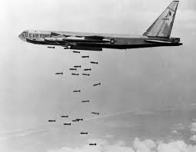

Tàu sân bay của Mỹ
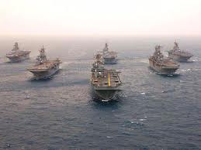

Bom Na pan
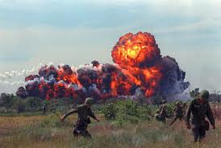

Những bé sau một trận bom Na pan
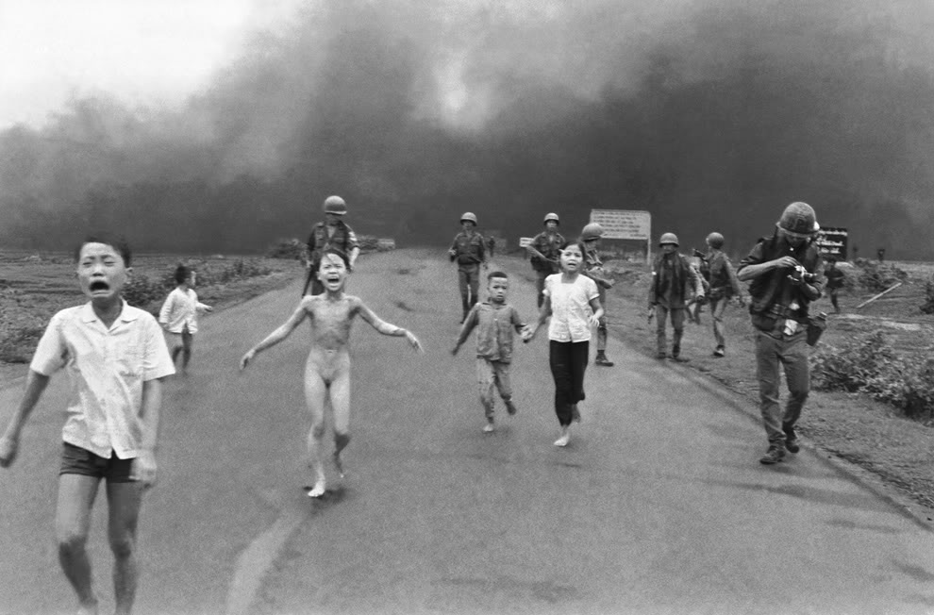

Quân Mỹ tiến hành càn quét
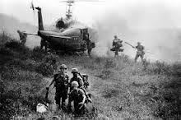

Máy bay Mỹ rải chất độc da cam
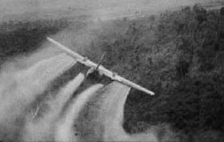
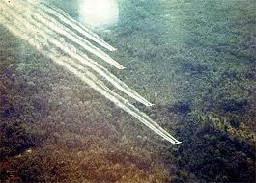
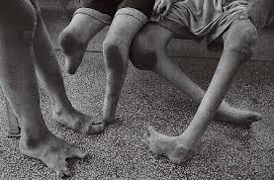
Lược đồ Vạn Tường
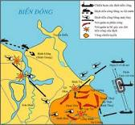

Mĩ tiến hành chiến dịch Càn quét mùa khô 1966 - 1967
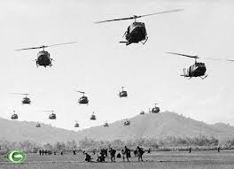

Lính Mĩ bị thương trong chiến dịch Càn quét mùa khô 1966 -1967
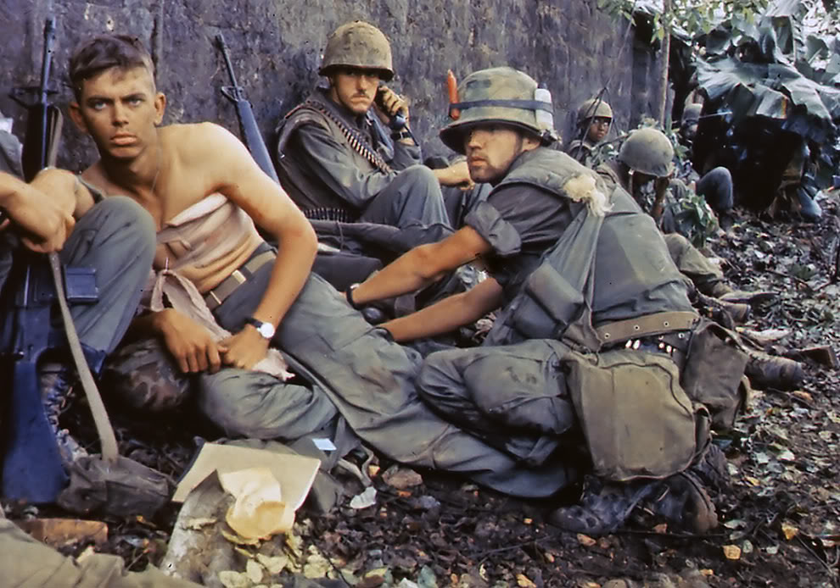

Phá ấp chiến lược
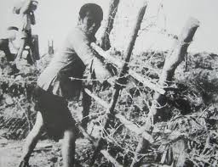

Sinh viên Miền Nam đấu tranh yêu cầu Mĩ rút quân về nước
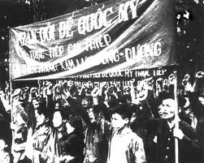

Phật tử phản đối chiến tranh
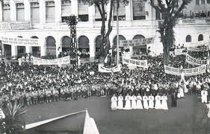

Nhân dân Mĩ phản đối chiến tranh
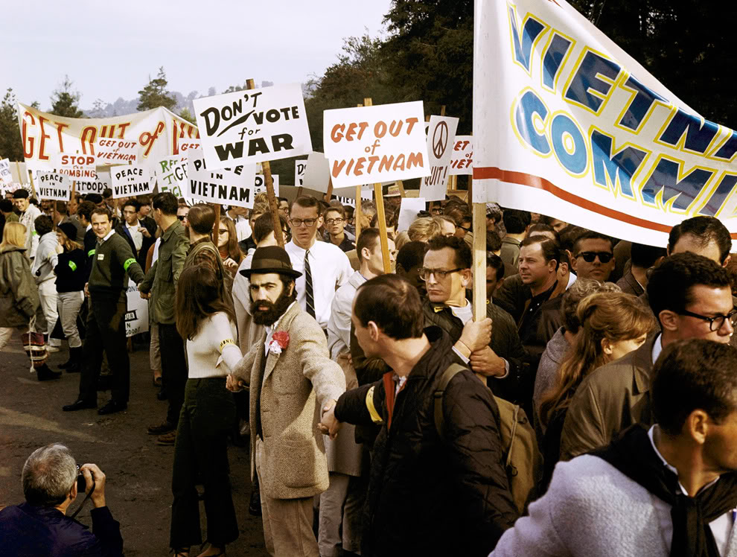
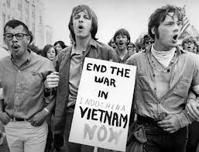

Mặt trận dân tộc Giải phóng Miền Nam Việt Nam
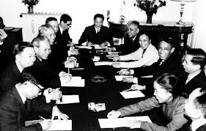
Sài Gòn 1968
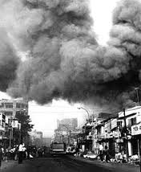

Cuộc tổng tiến công Mậu Thân 1968
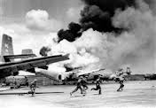
Quân giải phóng tấn công Sân bay Tân Sơn Nhất
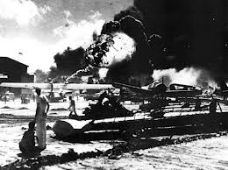
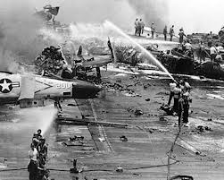

Nụ cười chiến thắng
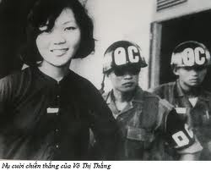

Phụ lục 4 : KIỂM TRA SAU TÁC ĐỘNG
Đề kiểm tra 40% trắc nghiệm, 60% tự luận theo yêu cầu của tổ nhóm chuyên môn
Phụ lục 5 : Đề bài kiểm tra sau tác động
Phần 1 : Trắc nghiệm ( 16 câu x 0,25 = 4 điểm )
Câu 1 : Chiến thắng quân sự nào đã mở ra đầu cho cao trào « tìm Mĩ mà đánh, lùng ngụy mà diệt » ở Miền Nam Việt Nam.
A.Chiến thắng Ấp Bắc, Mĩ Tho. C. Chiến thắng An Lão.
B. Chiến thắng Vạn Tường, Quảng Ngãi. D. Chiến thắng Bình Giã.
Câu 2 : Lực lượng chủ lực trực tiếp chiến đấu trên chiến trường được Mĩ sử dụng trong CLCTCB là :
A.Quân liên hợp Mĩ – Ngụy. C. Quân liên hợp Mĩ và 5 nước đồng minh.
B. Quân viễn chinh. D. Quân đội Mĩ
Câu 3 : Một trong những thủ đoạn được Mĩ sử dụng trong chiến lược chiến tranh cục bộ là :
A.Dồn dân lập ấp chiến lược .
B. Phong tỏa các cửa sông cửa biển
C. Sử dụng thủ đoạn ngoại giao để hạn chế sự giúp đỡ của cách mạng thế giới đối với cách mạng Việt Nam.
D. Mở rộng chiến tranh ra Miền Bắc Việt Nam.
Câu 4 : Âm mưu của Mĩ trong chiến lược chiến tranh cục bộ là :
A. Dùng người Mĩ đánh người Việt. B. Dùng người Mĩ để trị người Việt
C. Dùng người Việt để trị người Việt.
D. Đưa quân viễn chinh vào MNVN để nhanh chóng tạo ra ưu thế về binh lực và hỏa lực để áp đảo bộ đội chử lực của ta.
Câu 5 : Mĩ quyết định mở rộng chiến tranh ra miên Bắc Việt Nam vì sao ?
A. Miền Bắc là hậu phương lớn đóng vai trò quan trọng nhất của cách ạng miền Nam
B. Để ngăn chặn Miền Bắc chi viện cho cách mạng Miền Nam.
C. Để chia cắt vĩnh viễn 2 miền Nam – Bắc nước ta.
D. Để cắt đứt quan hệ cách mạng 2 miền Nam – Bắc.
Câu 6 : Để gây thanh thể cho lực lượng quân viễn chinh khi mới tới Miền Nam chiến đấu Mĩ đã quyết định mở cuộc tấn công vào đâu để kiếm tim thắng lợi ?
A.Tấn công vào chiến khu D. C. Tấn công vào Ấp Bắc
B. Tấn công vào Vạn Tường. D. Tấn công vào Chu Lai.
Câu 7 : Điểm khác của chiến lược « chiến tranh cục bộ » với chiến lược « Chiến tranh đặc biệt » của Mĩ ở Miền Nam Việt Nam là :
A.Là loại hình chiến tranh xâm lược mới, nhằm chống lại các lực lượng cách mạng của ta.
B. Được tiến hành bằng quân đội Sài Gòn được trang bị vũ khí hiện đại tối tân của Mĩ.
C. Nhằm thực hiện am mưu « dùng người Việt đánh người Việt »
D. Được tiến hành bằng lực lượng quân viễn chinh Mĩ, quân các nước đồng minh của Mĩ và quân đội Sài Gòn.
Câu 8 :Chiến lược chiến tranh được Mĩ triển khai ở Miền Nam Việt Nam từ năm 1965 – 1968 là ?
A.Chiến lược chiến tranh đơn phương. C. Chiến lược chiến tranh cục bô
B. Chiến lược chiến tranh đặc biệt. D. chiến lược Việt Nam hóa chiến tranh
Câu 9 : Chiến thắng của quân dân Miền Nam trong hai mùa khô 1965-1966,1966-1967 có ý nghĩa như thế nào đối với cách mạng Miền Nam Việt Nam ?
A. Làm phá sản hoàn toàn chiến lược chiến tranh đặc biệt của Mĩ.
B. Làm phá sản hoàn toàn chiến lược chiến tranh cục bộ của Mĩ.
C. Cơ bản làm phá sản chiến lược chiến tranh cục bộ của Mĩ
D. Cơ bản làm phá sản chiến lược chiến tranh đặc biệt của Mĩ
Câu 10 : Cuộc tiến công nào của ta buộc Mĩ phải chấm dứt nén bom Miền Bắc nước ta ?
A.Cuộc tổng tiến công tết Mậu Thân 1968. C. Cuộc tấn công tại Khe Sanh
B. Cuộc tiến công 1972. D. Cuộc tiến công Thành Quảng Trị.
Câu 11 : Điểm khác về quy mô giữa chiến lược chiến tranh cục bộ với chiến lược chiến tranh đặc biệt là ?
A.Chiến tranh diễn ra ở Miền Nam. B. Chiến tranh diễn ra ở Miền Bắc
C. Chiến tranh diễn ra ở cả 3 nước Đông Dương.
D. chiến tranh diễn ra ở cả 2 miền Nam – Bắc Việt Nam.
Câu 12 :Sau cuộc tiến công nào của ta buộc Mĩ phải chấp nhận ngồi vào bàn đàm phán với ta tại Pari ?
A. Sau cuộc tiến công 1972 vào thành Quảng Trị
B. Cuộc tiến công ở Vạn Tường
C. Sau cuộc tổng tiến công tết Mậu Thân 1968.
D. Sau cuộc tấn công ở Khe Sanh.
Câu 13 : Mĩ mở các chiến dịch « Tìm – Diệt » để nhằm mục đích gì ?
A. Để bắt sống và tiêu diệt cộng sản.
B. Để tấn công vào « vùng đất thánh » của Việt công.
C. Để dồn dân lập ấp chiến lược.
D. Để tiêu diệt cơ quan đầu não của cách mạng miền Nam.
Câu 14 : Trong mùa khô 1965 – 1966 quân dân ta đã đánh bại bao nhiêu chiế dịch « Tìm – Diệt » của Mĩ ?
A. 2 B. 3. C. 4. D. 5
Câu 15 : Chiến thắng quân sự nào dưới đây khẳng định quân dân Miền Nam Việt Nam hoàn toàn có khả năng đánh bại chiến lược chiến tranh cục bộ của Mĩ :
A. Chiến thắng Ấp Bắc. C. Chiến thắng Đồng Xoài
B. Chiến thắng Ba Gia D. Chiến thắng Vạn Tường
Câu 16: Lý do gì để Mĩ quyết định ồ ạt đưa quân viễn chinh vào Miền Nam Việt Nam ?
A. Không còn tin tưởng vào khả năng chiến đấu của quân đội Sài Gòn.
B. Để tăng cường lục lượng chủ lực ở Miền Nam Viết Nam đủ sức đối phó với lực lượng cách mạng.
C. Do quân đội Sài Gòn thiệt hại nhiều.
D. Để nhanh chóng bình định được Miền Nam Việt Nam.
2. Phần tự luận :
Câu 1 : Em hày cho biết nội dung, âm mưu, thủ đoạn mà đế quốc Mĩ sử dụng trong chiến lược chiến tranh cục bộ ?
Câu 2 : Hãy cho biết những thắng lợi của nhân dân miên nam Việt Nam trong cuộc đấu tranh chông chiến lược chiến tranh cụ bộ của Mĩ ? ý nghĩa của những thắng lợi ấy ?
Phụ lục 5 : ĐÁP ÁN KIỂM TRA SAU TÁC ĐỘNG
1.Trắc nghiệm
1B | 5A | 9C | 13B
2C | 6B | 10A | 14D
3D | 7D | 11D | 15D
4D | 8C | 12C | 16A
2.Tự luận
câu | Nội dung | Điểm
Câu1 | Nội dung : Chiến lược chiến tranh cục bộ là loại hình chiến tranh xâm lược của thực dân mói Mĩ. Được tiến hành bằng quân đội viễn chinh, dưới sự chỉ huy của hệ thống cố vấn quân sự Mĩ. Quân đội Sài Gòn hỗ trợ | 1 điểm
Câu1 | Âm mưu : Nhanh chóng tạo ra ưu thế về binh lực và hỏa lực để áp đảo bộ đội chủ lực của ta. | 0,5 điểm
 | Thủ đoạn :  + Mĩ ồ ạt đưa quân viễn chinh vào MNVN đưa tổng số quân viễn chinh nên tới 1,5 triệu quân  +Tiến hành các cuộc càn quét vào mùa khô 1965 – 1966,1966 – 1967.  + Thực hiện chiến tranh « Tìm-Diệt » vào vùng đất thánh của Việt Cộng.  + Mở rộng chiến tranh ra miên bắc Việt Nam. | 1,5 điểm
Câu2 | Mặt trận quân sự :  + 18/8/1965 Ta giành chiến thắng Vạn Tường, Quảng Ngãi, mở đầu cao trào » tìm Mĩ mà đánh, lùng ngụy mà diệt »  + Đập tan 450 cuộc hành quân mua khô 1965-1966, trong đó có 5 chiến dịch « Tìm – Diệt »  + Đạp tan 895 cuộc hành quân mùa khô 1966 – 1967 trong đó có 3 cuộc hành quân « Tìm – Diệt »  Cơ bản làm phá sản chiến lược chiến tranh cục bộ của Mĩ | 1,5 điểm
Câu2 | Chính trị và phong trào phá ấp :  + Đô thị : đông đảo các tầng lớp nhân dân đấu tranh quyết liệt mạnh mẽ, yêu cầu Mĩ chấm dứt chiến tranh và rút quân về nước.  + Vùng nông thôn : phong trà phá ấp tiếp tục diễn ra.  Mặt trận dân tộc giải phóng MNVN uy tín được nâng cao trên trường quốc tế | 1,5 điểm

Ngày 15 háng 5 năm 2018
Tác giả

Nguyễn Thị Chung

